正本清源 就在此时

梁文新 [有理儿有面](javascript:void(0);)

**有理儿有面**

微信号 youli-youmian

功能介绍 你说是不是

2021-05-14[原文](https://mp.weixin.qq.com/s?__biz=Mzg3MjEyMTYyNg==&mid=2247530194&idx=2&sn=4e4293c6fab9990d75d35288830b50d1&chksm=cef622a7f981abb1f87b951e9bb86c4da0a2de8c9fa852013fef8de1f62490efdf1e2a09c0fb&scene=27#wechat_redirect&cpage=38) 发表于

收录于合集





**全文共894字，图片1张，预计阅读时间为3分钟。**



▼

本文作者：香港媒体人 梁文新

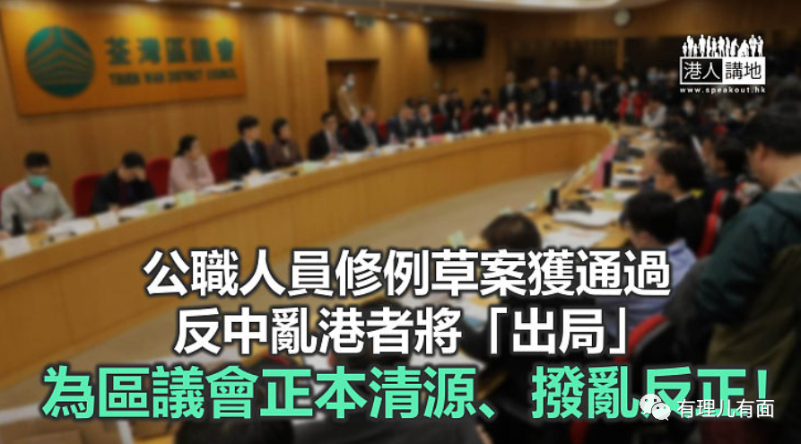

区议会的定位是地区咨询组织，区议员的职务是为社区及街坊服务，就地区政策及工程项目向政府提供意见等。但自从前年反对派控制多区区议会后，区议会就日渐“走样”，俨如上演政治骚的舞台。反对派区议员的荒唐行为层出不穷，例如有人公开在办事处挂起反转的“光时”旗、又有人借议员的职权及身份于街头挂起抹黑政府甚至有辱华成分的横额等。然而，随着立法会日前通过公职人员修例草案，明确规定区议员必须宣誓，违誓者亦会有相应后果；这意味着反中乱港即将被“踢出局”，区议会终有望扭转乱象，归于正道！

**不符合法定要求者将被DQ**

是次修例的有不少亮点，除了要求区议员须宣誓以外，还加入“正面”及“负面”清单，用以检视能否符合或违反“拥护《基本法》、效忠香港特区”的法定条件，如果有人被裁定违誓、宣誓无效，或不符法定要求，不但会被DQ就任资格，五年内更不能参选。至于去年立法会换届选举期间，梁晃维、岑敖晖、袁嘉蔚及郑达鸿等四名区议员，已被选举主任裁定不符拥护及效忠的法定要求，所以于修例草案生效后，将会被即时DQ。

**正本清源之余让区议会回复正轨**

笔者留意到，最近不少反对派对修例感不满，甚至质疑当局想“打压异已”云云。他们应该先弄清楚一点，这次修例的目的是想说明底线，绝不容忍任何欲揽炒议会、香港及中央的行为，用公帑“煽独”、煽暴亦变得再不可能。若没有逾越红线之举，试问又何须害怕？今届区议会发生的事，大家有目共睹，议会俨如政治角力场，每当有政府官员出席会议，经常被针对、故意刁难，甚至出言侮辱，这是议员应有的态度及表现？他们根本无意与政府沟通及合作，将政治凌驾于街坊利益之上。如今不少反对派区议员声称拒宣誓而辞职，将来亦可以有人不符议员法定要求被DQ，这对社区肯定是好事，在正本清源之余，区议会亦有望能回复正轨。

本来区议员就有责任拥护《基本法》、效忠特区，而他们在参选时已过声明及作出承诺，宣誓只是以更具体的方式实践。再退一步说，任何人出任区议员等公职，等同加入特区体制的一部分，不能作出破坏宪制及《基本法》的行为，只是应有之义，如果有人还要坚持“踩界”，自然要承担相应后果，道理实在是简单不过。

图片来源：中通社

文章转自《港人讲地》





**关注公众号：**

**有理儿有面**

**理   性｜   揭   秘｜   探   讨**







### 精选留言

用户设置不下载评论